Funící LOKOmotiva

Časopis berounského horolezeckého oddílu Lokomotiva beroun
Číslo III./2002, ročník III.
vyšlo 2. 5. 2002
S laskavým svolením šefredaktora Michala Hlaváče Dočasně Vydává:
Anna Reschová, e-mail: ap.reschici@quick.cz
redakční uzávěrka příštího čísla: 15. 6. 2002

!!! ZASÍLÁNÍ TOHOTO ČASOPISU JE MOŽNO ZDARMA OBJEDNAT ČI ZRUŠIT NA VÝŠE UVEDENÉ EMAILOVÉ ADRESE !!!

Kalendář akcí
Oddílové zpravodajství
MČR v boulderingu
Horní skály
Berounský Tvrďák
Novinky a zprávičky z Berounska
Novinky a zprávičky z Čech a ”okolí”
Novinky ze světa
Lezecké oblasti
Řečičky
Odkazy
Inzerce

Kecy redaktora

Tak tu máme máj, měsíc lásky a konečně také krásné, teplé a slunečné počasí. Nebudu tedy moc zdržovat. Přeji Vám krásné lezení venku na skalách a nezapomeňte se podělit s námi o své zážitky.
Milujte se a množte se!
Anička

Kalendář akcí

18. 5. 2002 25. ročník Vodáckého maratónu na Berounce, trasa Dolany – Nezabudice, tj. 58 říčních kilometrů. Prezentace 6.45 – 7.45 hod a v 8 hod start první posádky. V 17 hod je časový limit pro dokončení závodu. Po vyhlášení vítězů následuje hudba (skupina Noví Vodáci), tanec, ženy, víno a zpěv. Bližší informace a přihlášky, které zasílejte nejpozději do 10.5. 2002, získáte u organizátora Josky Urbánka (urbanek.m@atlas.cz).

18. – 19.5. 2002 Víkendový zájezd do skal. Víkendová akce v méně známých skalních oblastech ČR. Tentokrát jsou to Horní skály v Lužických horách. Organizuje Petr Resch (ap.reschici@quick.cz)
Více informací v rubrice oddílové zpravodajství.

1. 6. 2002 Berounský Tvrďák 2002 – Již šestý ročník tradičně netradičního triatlonu: plavání, kolo, běh, možná i nějaké lezení. Organizuje Petr Resch & spol. (ap.reschici@quick.cz)
Více informací v rubrice oddílové zpravodajství.

27.7. – 3.8. 2002 Ostrov -Týdenní zájezd na písek. Vhodné i pro rodiny s dětmi. Organizuje Jirka Novotný (novotny.jiri@gzcd.cz)

26.7.-4.8.2002 Alpy - horo-tábor pro děti od 13-17 let. (nácvik pohybu ve vysokých horách, ledovcové tůry, výstup na GranatSpütze (3086 m) a Sonnblick (3088 m), výstup na Grossglockner (3770 m) pro nejzdatnější, lezení v ledu, lezení ve skalních stěnách). Ubytování bude na chatě Rudolfshüte ve Vysokých Taurách v Rakousku, ve výšce 2315 m u jezera Weissee, ve výcvikovém středisku rakouského Alpenvereinu. V chatě je horolezecká stěna cca 15 m vysoká, posilovna s boulderingovými stěnkami, výuková místnost, pink pong, sauna. Účastníci budou rozděleny do 5 skupin po 5. Každá skupina bude mít svého instruktora. Organizuje Laděna Bimboška Bímová – info a přihlášky na bimova@mbox.dkm.cz

3.– 10. 8. 2002 Ostaš – organizuje Petr Resch (kdo bude mít zájem o polopenzi, ať dá vědět na email: ap.reschici@quick.cz)

konec srpna Letní Tatry

14. 9. 2002 Babí léto na Kyselce v Bílině – již čtvrtý ročník folk, country, bluegrass, prostě hudebního festivalu, který organizuje Jindra Hakim Luňák. Začíná se obvykle kolem poledne v areálu letního koupaliště a campu v Bílině na Kyselce pod Bořní a končí se nad ránem. Pro děti bývají připraveny různé atrakce a soutěže. Čeká Vás kvalitní muzika a jako zlatý hřeb večera vystoupí kapely COP a POUTNÍCI. Můžete to spojit i s lezením na Bořni.

18. – 20. 10. 2002 Kolešov – sraz oddílu. Organizují Chalupovi (ggs@quick.cz )

14. 12. 2002 Poslední slanění

21. 12. 2002 Vánoční pohár. Závody na stěně v Lokomotivě Beroun. Kategorie: 7-10 let, 11-14 let, 15-17 let (organizuje Petr Resch)

Silvestrovské radovánky - Obvykle zájezd do teplých krajin mezi Vánocemi a Novým rokem.

11. 1. 2003 Berounský pohár 2003 - Závody III. kategorie v lezení na obtížnost na umělé stěně v Lokomotivě Beroun. Organizují bratři Reschovi (ap.reschici@quick.cz)

12. 1. 2003 Lety Open 2003 Boulderové závody na soukromé stěnce Karla Hegra v Letech u Dobřichovic. (staví Petr Resch a Karel Hegr)

Úvodní strana

Oddílové zpravodajství

Lomnice nad Popelkou 6. – 7. 4. 2002

Zdeněk Resch obsadil skvělé třetí místo na závodu Českého poháru v Lomnici nad Popelkou, který se uskutečnil o víkendu 6.a7. dubna. Náš další zástupce, Jirka Dragoun, skončil patnáctý. Celkově měly závody velmi dobrou úroveň, z popředí našeho žebříčku chyběl pouze suverén našeho závodního dění Tomáš Mrázek a vítěz dvou posledních ročníků Police Tomáš Doubravský. Díky neúčasti Mrázka byl závod do poslední chvíle otevřený, Zdenda, postupující do finále ze sedmé pozice, dlouho vedl, poté ho však „lenochodím“ stylem lezení přelezl Martin Nosek (2.) a stropový specialista Jakub Hlaváček (1.). Čtvrté místo obsadil Ruzyňák Vašek Malina. Jedni z favoritů, bratři Solanští, neoslnili, mladší uzavíral finále, starší do něj ani nepostoupil – hodnotné skalpy pro Zdendu.
- pr -

13. 4. 2002 Boulder Masacr Cup 2002 Boulder Bar Praha

Tak máme za sebou historicky první MČR v boulderingu. Z Berouna se zúčastnili Karel Hegr a Petr Resch plánovaně a Jirka Dragoun neplánovaně (přijel si zatrénovat a ejhle ono je tu MČR). Myslím, že jsme ostudu neudělali. Petr Resch postoupil z celkového třetího (mezi Čechy druhého) místa do jedenáctičlenného finále, Karel skončil na 15.-16.místě, v Čechách na 11. – 12. místě . Jirka Dragoun není boulderista a tak bylo jeho jméno až hodně hluboko v poli poražených na celkovém 41. místě. Celkem se zúčastnilo 54 lezců a tuším 12 lezkyň. Finále bylo trochu víc na přemýšlení, možná až přespříliš. Mezi holkama se do čela těsně propracovala Lenka Trnková v chlapech si poměrně suverénně vedl Tomáš Doubravský ze Šumperka. Mně se nedařilo dle přestav, začínalo se technickými bouldery, které mi nešly a tak jsem na druhé dva silové nastupoval v dosti poraženecké náladě a nezkousnul se. Technické věci neseděly ani velkému favoritu Radku Součkovi, který se však i přes neúspěch stal celkovým vítězem ČP v boulderingu za rok 2001 (takže asi i mistrovství bylo za loňský rok). Celkově se závody perfektně povedly, skvělá atmosféra, skvělé výkony, důstojné ceny.
Výsledky mužů:
- Tomáš Doubravský
( Marek Repčík, Slovensko)
- Jakub Hlaváček
(nějací dva Slováci)
- Martin Fojtík
- Radek Souček
- Petr Resch

http://www.lezec.cz/clanek.php?key=587&lim=0&=&caut=
http://www.lezec.cz/clanek.php?key=590&lim=0&=&caut=
http://www.lezec.cz/fotky.php
Výsledková listina http://www.horosvaz.cz/souteze/index.phtml?id=315
- pr -

Úvodní strana

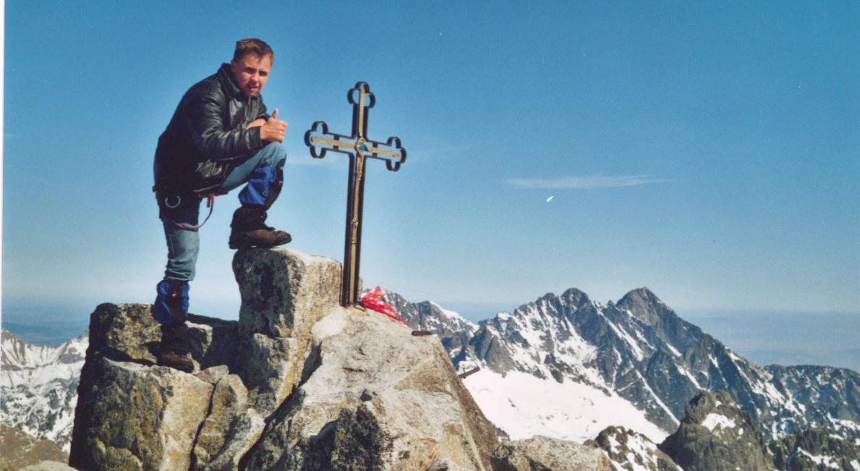

Vzpomínka na zimní Tatry, Filip na Gerlachovském štítu

Na Valné hromadě TJ Lokomotiva Beroun byla Zdeňku Reschovi jako jednomu ze šesti sportovců udělena cena Sportovec roku 2001 za šesté místo na MČR 2001 v lezení na obtížnost.
- pr -
Osp 2002: hned druhý den po MČR v boulderingu jsme ve složení Vašek Schwarzinger, Filip Zahradník, Venca Ambroz, Karel Hegr a Petr Resch vyrazili do Ospu. Cíle:
V.S.: zalézt si a vypadnout ven
F.Z.: rozlést se před útoky na horstva
V.A.: sundat pytel z Maňány
K.H.: odpočinek od práce
P.R.: orientace v aktuální výkonnosti a klasifikování cest, pokus o zdolání stupně 8c

Splnění cílů:
V.S.: řekl bych na 100%
F.Z.: totéž co V.S.
V.A.: z Maňány tekla voda, takže chvíli zkoušel Samsaru za 8a, na což by potřeboval hodně času, na pár pokusů poté zdolává Huga za 7c/c+, dle vlastních slov spíše 7c. Kromě toho zkoušel dost dalších cest.
K.H.:příliš brzo, na třetí pokus vylezl Samsaru za 8a (SUPER !!!) a pak už pouze odpočíval
P.R.: na rozlezení Samsara (2pok.) a pak víceméně zbylé 3 lezecké dny zkoušení „Talk is cheep“ za 8c (lehčí). Nepustilo to, únava ze závodů, mizerná regenerace, málo času na tak těžkou cestu (navíc děsivej boulderproblém na začátku). Poslední den ještě zkoušení Highlander, kterej vzhledem k únavě taky nepustil (o chlup). K těm cílů: vím, kde jsem, vím kde jsou stupně klasifikace, 8c je hodně těžký, nicméně věřím, že by po regeneraci „Talk“ na pár pokusů pustil.
- pr –

18. – 19.5. 2002 Víkendový zájezd do skal.
Víkendová akce v méně známých skalních oblastech ČR. Tentokrát jsou to Horní skály v Lužických horách. Organizuje Petr Resch:
Tak, tak, „organizuju“, tak bych k tomu měl napsat několik poznámek. Tedy, já osobně vyrážím už v pátek, abych měl dost času na užití si lezecko-turistických radovánek v podhůří Lužických hor. Čekají tu na nás především pískovcové věže bizardních tvarů, převážně do výšky 20 metrů, ale je tu i stěna 50 metrů vysoká. Materiál je ještě tvrdší než na Suškách, cest moc, obtížnost II až VIIb, „extrémisti“ si tu neužijou. Omezení kvůli přírodě není. Vemte si dostatek smyček, které založíte snad všude, ale kruhů tady moc není.
Spinká se v kempu „Černá louže“, ke skalám jsou to pěšky asi 3 km, dá se jet i autem. Za stan (neomezeno osobami) se platí 50 kč/noc, snídani je možné objednat (dopředu, asi u mě) za 35 Kč. Vedle kempu je hospoda, kde se dá papat. V ceně kempu je místo a mytí ve sprše. Bydlet se dá i v chatkách, ale zatím nemají postele, je však možné, že je do doby akce seženou.
A jak do Černé louže? Z Liberce asi 15 km směr na Děčín do vesnice Rynoltice a tady doprava asi 200 metrů do kempu (dobře značeno).
Kdyby někdo chtěl ještě nějaké doplňující informace, tak je obdrží u mě (všeho druhu, 0604/245568) nebo u pana Danihelky (bydlení) na tel. 0606/361201.

01.06. 2002 Berounský tvrďák

Sraz do 10.00 v Letech u Dobřichovic u Karla Hegra. Je to bílé stavení mezi návsí a fotbalovým hřištěm, snadno najdete. Pokud se to podaří realizovat, čeká na účastníky poměrně pestrý závod. Kromě tradičních disciplín (kolo – silniční i terénní varianta, běh, plavání, lezení) zařazuji i úplnou, možná poněkud šokující disciplínu – jízdu vlakem !!!
Večer bude samozřejmě nějaká ta pařenička, dá se lézt na stěnce u Karla a mimochodem (!!!) právě v tomto termínu je v Řevnicích akce „Blues v lese“, kde bude hrát mimo jiných hvězd (Mišík apod.) taky náš kamarád Vašek Schwarzinger s kapelou BB Band.
- pr –

Úvodní strana

Novinky a zprávičky z Berounska

V srbském Domečku se opět něco děje. Špatné počasí vytlačilo některé lezce z „velkých“ stěn a tak se víc lidí věnuje boulderingu. Po asi dvouleté pauze jsme do Domečku zavítali s Vaškem Abrozem a byli jsem nadmíru spokojeni s tamním lezením. Nejen že jsme tu potkali dalších asi pět lezců, ale míra omaglajzování většiny chytů napovídá o frekventovanosti lezení místních prásků. Nepřišli jsme sem však očumovat a tak se po mnoha oblíbených nadávkách zadařilo i něco vylézt. Mně konkrétně v minulosti vytrvale zkoušenou pětadvacetimetrovou kombinaci Odšťavňovač (kterej opravdu slušně odšťavňuje), klasifikace asi 10-/10 UIAA (zhruba 7c+ Fbtr). Ani Venca nelenil a dal jedno z prvních opakování boulderu Pozor vlak za 7a Fb. Totéž se mně podařilo v opačném směru za asi 7a+ (Vlak už houká) a je to v podstatě klíčové místo Odšťavňovače. Z projektů lákají ještě nějaké kombinace a letitý problém „Pičikurva“, který se stává poněkud reálnějším (ca. 7c Fb). Pro osumbéčkové lezce jsou tu parádní stropové problémy.
- pr –

Značné oblibě se těší také štola „Černý dům“. Po vytrvalých pokusech se konečně některé cesty dočkaly přelezů i od někoho jiného, než je trojice Petr a Zdeněk Reschovi a Karel Hegr. Vůbec první opakování má nově Karlova cesta „Myši mause“. Tím, kdo se tu zkousnul je stále se zlepšující Štěpán Neústupný. Řka, že je to jeho nejlepší letošní výkon, potvrdil klasifikaci 10-. Dalším jeho skalpem je cesta „Lokomotiva“, kterou bychom viděli asi na 9+/10-.
Po nejnovější zkušenosti z Ospu bych klasifikace cest v Černém domě viděl asi takhle (budu rád, když se k nim někdo vyjádří) – vše francouzská stupnice:
Uhlobaron 7a boulder za prstovou dírku, možná by se dalo jít až na 7a+.
Uhelné prázdniny 8a nevím, proč ne 8a, jsou na světě i lehčí, navíc to už
zkoušelo dost lidí, který 8a lezou a byli z toho dost „vyděšený“
Život v temnotě 8b+ (?) nářez, jenom nevím, zda to na 8b+ není příliš krátké, čas
ukáže
Lokomotiva 8a viz. „Uhelné prázdniny“
Funící lokomotiva 8a+ obtížností a délkou přesně splňuje náročnost 8a+ a to
navíc poměrně poctivého
Bulldog 8b+/c (8c) zhruba na stejné úrovni jako Talk is cheep v Ospu, jenom
poněkud vyrovnanější
Němý Bobeš 8a+ (8a+/b) po zmenšení lišty v nálezu do stropu docela nářez,
mimochodem už dříve to bylo hodně poctivé 8a+
Mrtvej tah 8a+ tak krátký boulder by asi neměl být víc, i když je to darda
Myši mause 8a+
- pr -

Nemůžeme, když hovoříme o okolí, nevzpomenout na Babku. V poslední době i ta totiž poněkud ožívá. Z přelezů stojí za zmínku zejména trilogie Zdeňka Resche, který vylezl po zimě ze stěnky zase o kus silnější, a během jednoho dne zopakoval Mosambic (2.pok., 1.opak.), Řev motýlů (1.pok. poté, co jsem mu to ukázal a vyradil) a Mlynářovu siestu (stejně jako „řev“, 1.opak. po X letech). Klasifikace? „Mosambic“ je z této trojice nejlehčí, 9+, nejtěžší je naopak „Mlynářova siesta“, ale kvůli krátkosti bych jí dal „jenom“ 9+/10- (8a). „Řev motýlů“ leží uprostřed, Zdenda říká 9+, já bych se kvůli délce nestyděl za 9+/10- (8a). Kromě těchto cest jsme začali zkoušet nový projekt mezi „Řevem“ a „Siestou“, no a samozřejmě nelze opomenout dlouhodobý projekt „Gymnastika“.
- pr –

Úvodní strana

Novinky a zprávičky z Čech a ”okolí” (Morava, Slovensko, Zakarpatská Rus)

Kdo to ještě neví, tak české lezení má v poslední době skutečně světovou úroveň. Tomáš Mrázek si z Masteru v Belgii přivezl 2.místo a na prvním letošní svěťáku skončil (prý po nešťastném uklouznutí) třetí. Rosťa Štefánek zase řádí ve skalách. V Itálii přelezl cestu obtížnosti 8c+/9a a pozor, před svědky!!!
- pr -
Úvodní strana

Novinky ze světa

Motivace zejména pro ty, kteří odjíždějí do Finále. Christian Brenna zopakoval po 14 letech jako první mýtickou cestu Ombra 8b+ právě ve Finále (zkoušel vloni, tentokrát potřeboval ještě 3 pokusy). Tenhle italský šampión má za sebou již 150 cest 8a a 8a+ OS, a nejnověji i jedno 8b+ (po Chevieuxovi a Hirayamovi teprve třetí lezec na světě). Kromě toho si připsal 25 skalpů na cestách 8c a 8c+.
……………………………………………………………………………………………………………………………………………………………………………………………………………..
Nový rekord na The Nose na El Capa zní: 3:24, což čítá na délku v průměru děsivých 6 minut.
……………………………………………………………………………………………………………………………………………………………………………………………………………..
Britský extrémní lezec Tommy Caldwell si při renomování domu uříznul poslední článek ukazováčku. Pokus o opětné přišití selhal. Jak se říká, nešikovné maso musí pryč.
Nicméně již za čtyři měsíce nato se ukázal Tommy jako řádný nezmar, když zopakoval Yaniro cestu „Grand Illusion“ (5.13c) z roku 1979. Ještě obdivuhodnější je však výkon Beth Rooden, která tu byla ve stejné partě jako Tommy, protože se jí jako první ženě povedlo opakování této psychárny.

……………………………………………………………………………………………………………………………………………………………………………………………………………..
Tirolský „prasák“ (měřeno sílou) Bernd Zargerl zase řádil v Tessinu. Tento první opakovatel „Dreamtimu“ (8c) přelezl nové i staré věci až do oulderového 8b/b+ (La Soucoupe).
……………………………………………………………………………………………………………………………………………………………………………………………………………..
Sean Leary a Zac Smith vylezli jako první čistě na všechny tři věže Paine.
- pr –

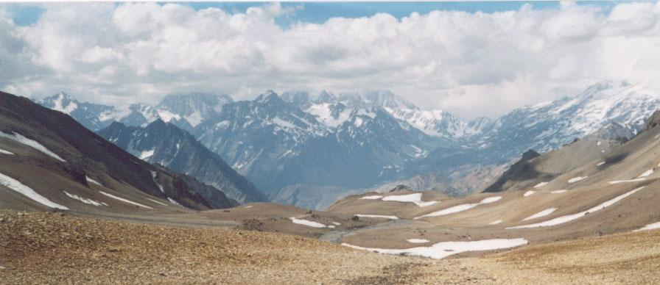

Chilské kopce

Úvodní strana

Lezecké oblasti

bez příspěvku
Úvodní strana

Řečičky (Michalem zavedená rubrika, jakožto diskusní fórum čtenářů)

bez příspěvku
Úvodní strana

Webovské stránky

http://www.mount.cz/ - HO LOKO Beroun (zde naleznete i starší čísla FunLoku)
http://www.horosvaz.cz/ - Český horolezecký svaz
http://www.sportovninoviny.cz/horolezectvi/- horolezecké noviny
http://www.montana.cz/- časopis Montana
http://rockac.korab.cz/homepage.htm - internetový časopis
http://www.lezec.cz/- průvodce - plzeňsko, přilehlé oblasti
http://shop.mount.cz - internetový obchod Petra Vaňka. Dárky a umělecké předměty vyřezávané, dovážené z exotických zemí Asie a Afriky.
http://www.geocities.com/Yosemite/Gorge/1653/alpinIV.html - HO Alpin IV.
http://home.worldonline.cz/~cz466526 - HOM Alpin IV.
http://www.volny.cz/arbo - HO Bořeň (včetně průvodce po Bořni)
Úvodní strana

Inzerce

- Prodat, koupit, darovat, prostě se toho zbavit (popřípadě se seznámit)

Zbývá ještě několik posledních kusů průvodce „Český kras a okolí“ za cenu 150 Kč. K dostání u Petra Resche ( ap.reschici@quick.cz )

Saša Krško je šéfredaktorem časopisu Lidé a hory. Časopis má zájem o kvalitní fotografie a články o horách - za peníze. Spojení je : lide.hory@tiscali.cz

Sháním informace o lezecké oblasti Evige Jagdgründe. Mělo by to být někde v Rakousku v Zillertalu. (ap.reschici@quick.cz)

Úvodní strana

